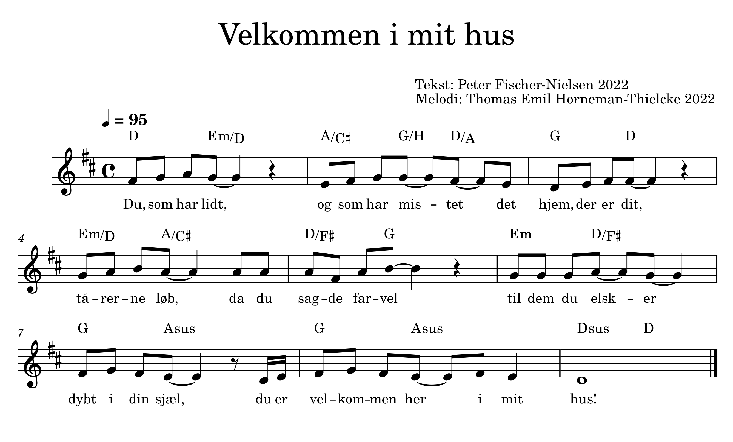

Du, som har lidt,
og som har mistet det hjem, der er dit,
tårerne løb, da du sagde farvel
til dem, du elsker dybt i din sjæl,
du er velkommen her i mit hus!

Du, som er rig,
men som nu skræmmes af bomber og krig.
du, som er bange for alt det, der sker,
frygter i morgen - håber og be’r,
du er velkommen her i mit hus!

Du, som er stærk,
og som tør kæmpe mod ondskabens værk.
Hvem gi'r dig retning og leder din fod?
Hvor skal du finde styrke og mod? Du er velkommen her i mit hus!

Du, som var kold,
dengang du mødte din søster med vold,
men som nu angrer og søger et sted,
hvor du kan lægge våbnene ned,
du er velkommen her i mit hus!

Du, som har magt
og kan bestemme soldaternes takt,
glem dine drømme om storhed og tjen
ydmygt og kærligt fjende som ven,
du er velkommen her i mit hus!

Du, som er mit
elskede barn, du har kæmpet og stridt,
du var som død, men nu dækker jeg bord,
sæt dig til rette – spis med din bror,
du er velkommen her i mit hus!

Tekst: Peter Fischer-Nielsen (2022)
Melodi: Thomas Emil Horneman-Thielcke (2022)

